GIỚI THIỆU SÁCH: “Bồ câu bay đi tìm bà”
“Nếu một người tha thiết muốn làm một điều gì đó thì người ấy sẽ làm được thôi.” Trên con đường trưởng thành, chúng ta càng tiến bước, mọi việc lại càng khó khăn hơn khiến ta chùn chân, muốn bỏ cuộc. Thế nhưng trong những khoảnh khắc tưởng chừng như mọi thứ vụt mất khỏi tầm với, ta lại nhận ra giá trị của bến bờ trước mắt, nhận ra ta muốn chạm tay, chinh phục nó biết nhường nào. Trong cuốn sách “Bồ câu bay đi tìm bà”, khát vọng được yêu thương, được tự do của cậu bé Finn và em gái Derval đã làm nên những điều kì diệu, với những hi vọng về một trang đời mới ấm áp và ngập tràn hơi ấm tình thân.
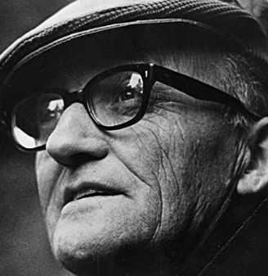
“Bồ câu bay đi tìm bà” được chắp bút bởi tác giả Walter Macken. Ông là nhà văn, nhà soạn kịch nổi tiếng người Ai-len. Xuất thân là diễn viên, Macken chỉ bắt đầu tập trung hoàn toàn vào sự nghiệp viết lách sau thành công của cuốn sách “Rain on the wind” - tác phẩm đã làm nên tên tuổi của ông. Gia tài sáng tác của ông còn có đến 5 tuyển tập truyện ngắn cùng 2 tiểu thuyết dành cho thiếu nhi, một trong số đó là “Bồ câu bay đi tìm bà” - cuốn sách nuôi dưỡng tâm hồn mỗi đứa trẻ từ những điều giản đơn nhất.
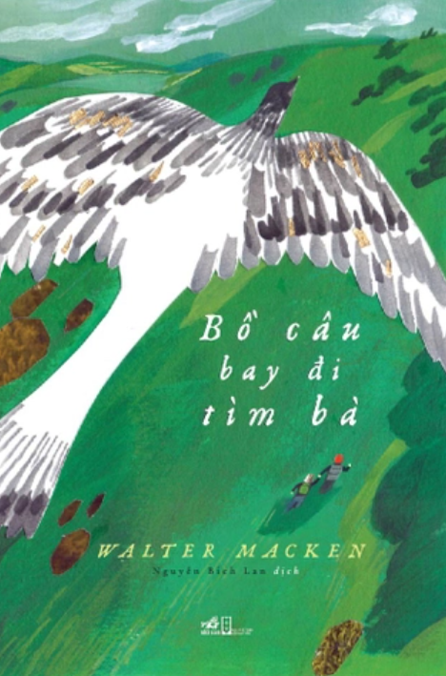
Ấn tượng đầu tiên của người đọc với “Bồ câu bay đi tìm bà” có lẽ chính là trang bìa của cuốn sách. Hai anh em trong câu chuyện mang họ Dove, mang ý nghĩa là hai chú bồ câu nhỏ với khát khao được tự do. Chính vì vậy, ngay giữa bìa của cuốn sách là hình ảnh chú chim bồ câu đang dang rộng đôi cánh, dũng cảm vượt đường xa để đi tìm nơi chứa tình yêu thương. Bao phủ bởi màu xanh, nó còn như một biểu tượng của niềm hy vọng, ước mong được sống trong một mái ấm gia đình thực sự của anh em nhà Dove. Những hình ảnh thân thuộc song ẩn chứa đầy ý nghĩa đã đưa người đọc đến gần hơn với chuyến hành trình tìm bà nhiều kì thú mà sẽ được hé mở khi ta lật từng trang sách tiếp theo.
“Bồ câu bay đi tìm bà” kể về cuộc hành trình của cậu bé Finn, 12 tuổi và em gái Derval, 7 tuổi lên đường đi tìm bà ngoại ở phía tây của đất nước Ai-len xa xôi. Hai đứa trẻ mồ côi cha từ nhỏ, mẹ bước thêm bước nữa nhưng cũng qua đời không lâu sau đó. Không thể chịu nổi những trận bạt tai, hành hạ tinh thần của cha dượng độc ác Toby, Finn đã đi đến quyết định cùng em gái của mình vượt biển, qua khỏi biên giới nước Anh để đi tìm đến nơi có hơi ấm gia đình bên người bà O’Flaherty đáng mến. Hành trình của hai chú bồ câu bé nhỏ ẩn chứa vô vàn những thử thách. Không tiền bạc, không địa chỉ cụ thể, chỉ với trí nhớ mờ nhạt và tấm bản đồ cùng vài dòng nhật kí nguệch ngoạc mơ hồ, Finn và Derval đã phải vượt qua những hiểm nguy, đối mặt với sự truy đuổi của cha dượng, đồng thời cũng tìm kiếm sự trợ giúp từ những người xa lạ.
Trong sách luôn lặp đi lặp lại hình ảnh Finn băn khoăn, liệu quyết định này của mình có đúng hay không. Nhưng mỗi lần nhìn thấy em gái, cậu lại càng chắc nịch hơn về quyết định của mình. Mục đích cuối cùng cũng chẳng phải là vì cậu, rằng cậu đã lớn, đã có thể tự lo cho bản thân, còn Derval, em gái của cậu thực sự cần một người để yêu thương, chăm sóc. Finn luôn tâm niệm: “ Đây là toàn bộ ý nghĩa của chuyện này. Đây là lí do tại sao mình làm việc này, để em gái mình được ở bên những người yêu thương nó, lắng nghe nó nói. Vì chính điều này, nếu không phải là vì điều gì khác.” Vậy là cậu bé đã có câu trả lời thích đáng cho chuyến hành trình ấy.
Walter Macken đã tạo nên một câu chuyện đầy lôi cuốn và hấp dẫn. Cuộc phiêu lưu dài của hai anh em hiện lên đầy thú vị nhưng cũng không kém phần kịch tính. Finn và Derval đã trải qua không ít những khó khăn và thử thách để đi tìm người bà của mình - bến đỗ tình yêu mà chúng luôn khao khát. Sự hấp dẫn và lôi cuốn trong từng chương truyện của tác phẩm khiến cho người đọc không thể rời mắt, tò mò muốn biết liệu hai anh em nhà họ Dove có tìm được bà ngoại của chúng hay không? Hay sau cùng, chúng vẫn phải quay về cái nơi mà chúng không nhận được tình yêu thương? Tác giả đã xây dựng một cốt truyện với các tình huống được bố trí tài tình, chẳng hạn như mỗi khi hai anh em nhà Dove gặp khó khăn, ở đâu đó luôn có những người tốt xuất hiện như một điều kì diệu để giúp đỡ hai anh em. Bằng chính sự tài tình ấy, ông đã dẫn dắt người đọc qua nhiều cung bậc khác nhau của cảm xúc, từ tức giận, tò mò, thích thú, hồi hộp rồi vỡ oà khi hai anh em tìm được bà ngoại. Tác giả đặt các nhân vật vào các tình huống khác nhau để khắc hoạ diễn biến tâm lí cũng như qua đó, các nhân vật dần dần bộc lộ bản chất và tính cách của mình. Ngoài ra, với tài kể chuyện và bút pháp miêu tả tâm lí nhân vật khéo léo, tác giả cũng giúp người đọc hình dung trạng thái, cảm xúc của nhân vật một cách rõ nét nhất. Điều đó đã được tác giả thể hiện vô cùng thành công qua đoạn trích:
“...Tim cậu bắt đầu đập nhanh đến mức cậu phải nhắm mắt lại và không nhìn tờ báo một lúc. Derval đứng bên cạnh, khẽ đặt tay lên vai cậu. Rồi cậu lại đọc tiếp. [...]
Finn để tờ báo trên đầu gối trong khi cậu nghĩ về nó . Cậu rất bối rối. Tại sao dượng Toby lại truy tìm anh em cậu? Dượng lấy đâu ra một trăm bảng để treo thưởng? Và tại sao? Finn không nghĩ hai anh em cậu lại đáng giá tới một trăm bảng.
Rồi cậu nghĩ đến điều tốt đẹp. Nickser biết về số tiền một trăm bảng. Việc cung cấp thông tin cho cảnh sát đối với ông dễ ợt. Nhưng ông không làm thế. Nếu ông làm thế, anh em cậu giờ đây đang trên đường bị trao trả lại cho dượng Toby rồi.”
Bằng tài kể chuyện độc đáo của mình, Walter Maken đã thành công trong việc truyền tải những giá trị và thông điệp của cuốn sách.
Bên cạnh đó, cuốn sách còn chứa đựng những ý nghĩa vô cùng sâu sắc. Trong đó, tình thương giữa con người với con người chính là điểm sáng trong tác phẩm “Bồ câu bay đi tìm bà” của Walter Macken. Hai đứa trẻ với cuộc hành trình vượt biển về phía Tây đất nước Ai-len xa xôi, vượt qua biết bao khó khăn và thử thách để chạy trốn khỏi dượng Toby, tất cả đều xuất phát từ khát khao có được tình yêu thương. Người anh trai Finn chỉ mới mười hai tuổi nhưng với tình yêu thương bao la dành cho em gái mà bất chấp mọi gian nan, nguy hiểm:“Đó là vì tình yêu. Trẻ con nên có ai đó yêu thương mình. Không phải cháu, mà những đứa bé gái như Derval. Ông có hiểu không? Và cháu biết rằng bà sẽ làm nó vui nếu cháu có thể đến chỗ bà. Giống như cha mẹ cháu đã từng”. Rồi hai đứa trẻ đã hạnh phúc đến thế nào khi gặp được bà ngoại, người mà có thể cho chúng cảm nhận được tình yêu thương, cảm nhận được sự an toàn giống như cha mẹ đã từng trao cho chúng. Và cuộc hành trình tưởng chừng như không thể ấy lại đến đích một cách kì diệu cũng nhờ vào tình yêu thương, lòng nhân hậu của những con người lương thiện như bác Nickser, điều tra viên Michael,...
“Bồ câu bay đi tìm bà" tựa như một câu chuyện cổ tích lấp lánh niềm hy vọng về một cuộc sống tươi đẹp. Hai đứa trẻ đi bộ hàng ngàn dặm, gặp không ít khó khăn và thử thách. Thế nhưng đó cũng chính là lối nhỏ để hai chú chim bồ câu bước vào đại lộ cuộc đời với thứ bột tiên được người tốt ở khắp nơi rắc phủ. Nói “Bồ câu bay đi tìm bà” là một câu chuyện cổ tích quả thực không sai, bởi giữa những khoảnh khắc tưởng chừng như hai đứa nhỏ sẽ bị đưa trở về với người cha dượng tham lam, thì người tốt ở khắp mọi nơi bỗng chốc xuất hiện như một điều thần kì. Cuộc gặp gỡ của những con người xa lạ, trong chốc lát lại hóa thân quen để rồi mỗi sáng tỉnh giấc ở một nơi xa xôi, còn hiện hữu chiếc mỏ neo trong chuyến hải hành - nơi neo giữ sự tin yêu giữa người và người. Như ông Nickser hết lòng giúp đỡ hai anh em Finn và Derval thoát khỏi sự truy lùng của cảnh sát. Hay như khi điều tra viên Michael sẵn sàng nghỉ phép, tự mình đi tìm hiểu về đứa bé trai tóc đỏ và bé gái tóc vàng, giúp hai anh em chạy thoát khỏi viên cảnh sát, cho chúng ở nhờ và làm sáng tỏ mọi chuyện. Cuốn sách gieo vào lòng chúng ta niềm tin, hi vọng vào một thế giới tốt đẹp. Trên hành trình trưởng thành của mỗi người chắc chắn sẽ có nhiều khó khăn, thử thách, nhiều điều không như ý nhưng chắc chắn rằng đâu đó ngoài kia vẫn tồn tại những người tốt sẵn sàng che chở, giúp đỡ ta.
“Bồ câu bay đi tìm bà” không chỉ là một câu chuyện phiêu lưu đơn thuần, mà còn là lời ca tụng cho tình yêu thương, tình cảm gia đình thiêng liêng và lòng dũng cảm mà tác giả Walter Macken gửi gắm. Bắt đầu từ những câu chuyện giản đơn, đời thường nhất, nhà văn người Ai-len đã giúp độc giả có cái nhìn lạc quan hơn về cuộc sống và dám khát khao được tự do, hạnh phúc. Ai trong chúng ta đều nên có một cuốn sách này trong tay, bất luận là trẻ em hay người lớn, thả mình vào chuyến hành trình của hai đứa trẻ và hơn cả là cảm nhận thực sự những giá trị nhân văn sâu sắc ẩn chứa trong đây.

